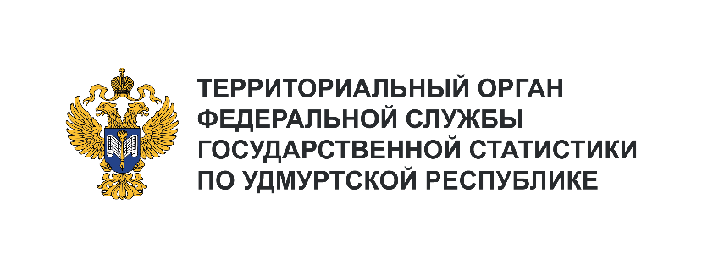
Пресс-служба Удмуртстата
Телефон: +7 (3412) 69-50-35
e-mail: 18.01.2@rosstat.gov.ru

Информационное сообщение для СМИ
12 января 2024, Ижевск
О ПРОВЕДЕНИИ ВЫБОРОЧНОГО НАБЛЮДЕНИЯ ДОХОДОВ НАСЕЛЕНИЯ И УЧАСТИЯ В СОЦИАЛЬНЫХ ПРОГРАММАХ
В ЯНВАРЕ-ФЕВРАЛЕ 2024 ГОДА

Величина доходов является важным показателем уровня жизни населения. Динамика доходов определяет доступность для населения различных социальных благ, а также объемы расходов нашего государства на программы социальной поддержки. Для получения полной, достоверной
и официальной статистической информации об условиях жизни различных демографических
и социально-экономических групп и слоев населения во всех субъектах Российской Федерации Росстатом проводится ежегодное Выборочное наблюдение доходов населения и участия
в социальных программах.
В 2024 году в январе-феврале пройдет опрос граждан, в котором примут участие 60 тыс. российских семей.
На территории Удмуртской Республики будет опрошено 648 домохозяйств, расположенных
во всех городах и 10 районах Удмуртии.
В ходе обследования будет собрана информация о размере и различных источниках доходов населения как в целом по домохозяйству, так и его членам в возрасте 16 лет и старше.
Сбор данных будет проводиться методом опроса каждого члена домохозяйства интервьюерами, имеющими при себе удостоверение Федеральной службы государственной статистики.
В индивидуальный опросный лист наблюдения включены вопросы, касающиеся образования респондента, его участия в трудовой деятельности, пенсионного обеспечения и социальной поддержки, его доходов. Сведения за детей в возрасте до 16 лет дают родители или опекуны ребёнка.
Сбор сведений и заполнение Вопросников, содержащих информацию в целом
по домохозяйству, производится со слов ответственного лица без подтверждения каких-либо документов.
Все данные, полученные от респондентов, в обязательном порядке признаются конфиденциальными, обезличиваются, не подлежат распространению и будут использованы только
в целях формирования соответствующих информационных ресурсов.
Сотрудники Удмуртстата несут персональную ответственность в установленном законом порядке за разглашение сведений, содержащихся в опросных листах обследования.
Результаты Выборочного наблюдения доходов населения и участия в социальных программах будут использованы при разработке мер демографической и социальной политики, количественного измерения их эффективности, а также для оценки их влияния на демографическую ситуацию
в стране, уровень жизни различных групп населения и мониторинга реализации приоритетных национальных проектов и государственных программ.
Информацию о полномочиях интервьюеров, иную дополнительную информацию Вы можете получить у специалистов Удмуртстата по телефонам: 8 (3412) 69-50-43, 69-50-45

